ZARZĄDZENIE NR 0050/99/24
PREZYDENTA MIASTA TYCHY
z dnia 20 marca 2024 r.
w sprawie wyrażenia zgody na rozwiązanie prawa użytkowania wieczystego działki gminnej
nr 4389/99, położonej przy ul. Zapolskiej w Tychach

Na podstawie art. 30 ust. 2 pkt. 3 ustawy z 8 marca 1990 roku o samorządzie gminnym (Dz. U. z 2023 r., poz. 40 z późn. zm.), art. 6, 13 i 33 ustawy z 21 sierpnia 1997 roku o gospodarce nieruchomościami (Dz. U. z 2023 r. poz. 344 z późn. zm.)

zarządzam, co następuje:

§ 1
Wyrazić zgodę na rozwiązanie prawa użytkowania wieczystego działki nr 4389/99 o powierzchni
0,2014 ha, będącej własnością Gminy Miasta Tychy, położonej w Tychach przy ul. Zapolskiej – zgodnie z załącznikiem mapowym.
§ 2
Rozwiązanie umowy następuje bez rozliczeń finansowych, strony w związku z tym nie będą wnosić wobec siebie żadnych roszczeń.

§ 3
Wykonanie zarządzenia powierza się Naczelnikowi Wydziału Gospodarki Nieruchomościami.

§ 4
Zarządzenie wchodzi w życie z dniem podpisania.

Pełniący Funkcję
Prezydenta Miasta Tychy

/-/ Maciej Gramatyka

Załącznik do Zarządzenia nr 0050/99/24
Prezydenta Miasta Tychy
z 20 marca 2024 r.

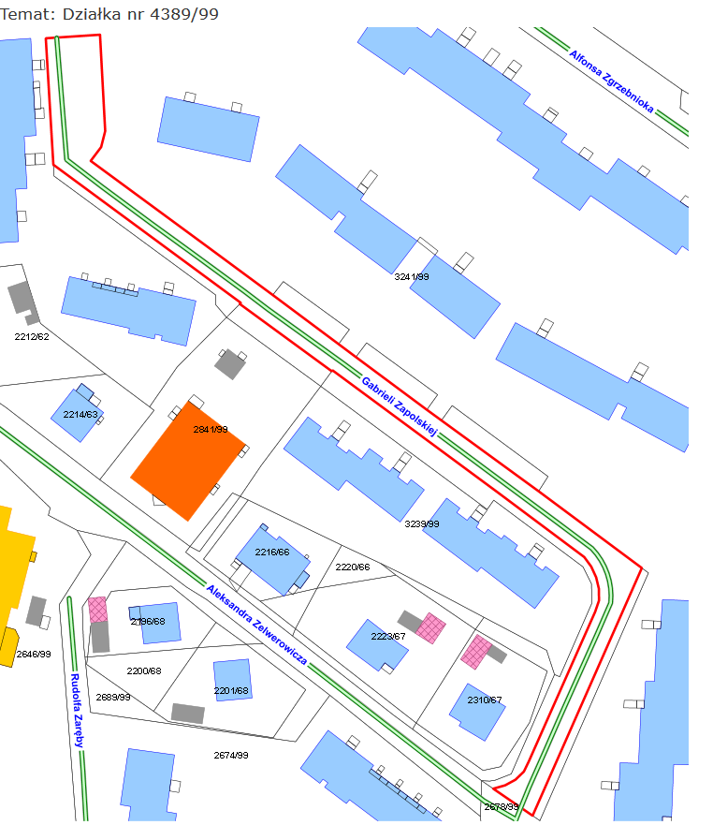

LEGENDA
teren objęty rozwiązaniem prawa użytkowania wieczystego

